Территориальная избирательная комиссия Тяжинского муниципального округа провела обучающий семинар для председателей участковых избирательных комиссий Тяжинского муниципального округа на тему: «Делопроизводство в участковых избирательных комиссиях».  
На семинаре изучили тему, также были заданы интересующие вопросы и решены текущие проблемы.

[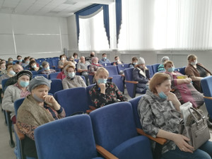](http://www.tyazhin.ru/_si/1/86721041.jpg) [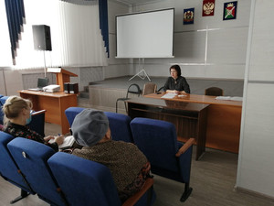](http://www.tyazhin.ru/_si/1/12644251.jpg)